Від 12-го
жовтня
2017 року.
№3
Шкільні

Газета учнів та вчителів Чутівської ЗОШ І-ІІІ ст.
вісті
__________________________________________________________________________________________________________________________________________________

«Козацькому роду нема переводу»
Читайте в номері

- Герої України. Симон Петлюра
- Покрова. День козацтва.
- Посвята в козачата
- Цікаві факти про життя козаків

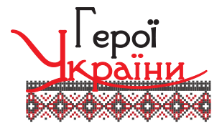
Симон Петлюра
Петлюра Симон Васильович, народився 10 травня 1879 року в Полтаві, був убитий агентом НКВС у віці 47 років в Парижі 25 травня 1926. Організатор українських збройних сил, військовий міністр («військовий генеральний секретар») першого українського уряду Центральної Ради в 1917-1918 рр., Голова Директорії УНР в 1918-1920 рр.
1. Він організатор перших національних збройних сил України у 1917 р.
Як перший український військовий міністр («генеральний секретар військових справ») з червня 1917 р.:
• домігся дозволу від Тимчасового уряду Росії на чолі з Керенським на створення ЗС України: в підпорядкуванні у Петрограда залишилися лише військові частини на фронті, в тилу "почалася українізація армії". Українізовано всі гарнізони на території України, а також резервні полки. Вся військова адміністрація була замінена українськими патріотами, відбулось переміщення українізованих частин з інших фронтів на територію України (на Румунський та Південно-Західний фронти);
• у листопаді 1917 р. вже від більшовицького Раднаркому Леніна домігся перепідпорядкування українському уряду військ Південно-Західного і Румунського фронтів, поставивши на чолі фронту антибільшовицьки налаштованого царського генерал-полковника Д. Г. Щербачова, екс-командувача Румунським фронтом;
• придушив перші більшовицькі повстання (генерал Павло Скоропадський на чолі двадцятитисячного "корпусу УНР" роззброїв і розігнав по домівках 2-й армійський корпус, який перейшов на бік більшовиків);
• у грудні 1917 р. заарештував всіх більшовицьких членів Військово-революційних комітетів і комісарів-більшовиків при штабах Південно-Західного і Румунського фронтів, змусивши ряд більшовицько налаштованих полків роззброїтися і "пішки відправлятися без зброї додому, в Росію";
• наприкінці грудня 1917 р. організував оборону Олександрівська (Запоріжжя), Синельниково, Лозової при наступі більшовицьких військ полковника Муравйова.
На жаль, український уряд ("Генеральний секретаріат") УНР на чолі з Винниченком 31 грудня відправив у відставку Петлюру за... сварку з Радянською Росією, сподіваючись, що зняття його з посади дозволить уникнути війни з Росією. Як наслідок, більшовицькі війська 8 лютого 1918 захопили Київ.
2. Петлюра на чолі Директорії УНР: становлення української державності та її збройних сил (грудень 1918-листопад 1920). Влада в Києві змінювалася з калейдоскопічною швидкістю:
• більшовики (лютий-квітень 1918);
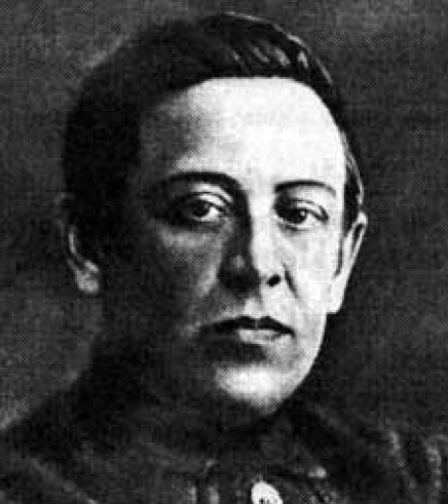
• гетьман Скоропадський (квітень-листопад 1918), якого поставили на чолі України німецько-австрійські окупаційні війська, що увійшли до України за Брестським мирним договором 1918.
• З грудня 1918, розгромивши війська гетьмана Скоропадського, до влади прийшла Директорія на чолі спочатку з Винниченком, потім, з 13 лютого, - з Петлюрою. У цей період Симону Петлюрі вдалося закласти основи української державності та її армії;
• 22 січня 1919 Директорія УНР підписала з урядом Західної України «Акт злуки», вперше об'єднавши Західну, Центральну і Східну Україну в єдину державу;
• у січні-квітні 1919 року після провалу переговорів з більшовицькою Москвою про мир (уряд Леніна заявив, що ніяких російських військ в Україні немає, боротьбу з Петлюрою ведуть «українські радянські війська»), Директорія зазнала військовой поразки від Росії і втікла з Києва до прикордонної річки Збруч;
• 21 квітня 1920 Симон Петлюра від імені УНР уклав договір з Польщею про спільні військові дії проти Радянської Росії і 7 травня 1920 року зумів на 2 тижні захопити Київ, звідки при новому наступі більшовицької Росії був змушений з боями відступити до Львова.
3. Боротьба Петлюри за незалежність України в еміграції. Після військової поразки від Радянської Росії Петлюра в еміграції намагається знову організувати боротьбу за незалежність України. Так, в жовтні 1921 р. за допомогою Франції та Польщі вдалося організувати два одночасних вторгнення в Україну:
• на Рівненщину вторгся загін генерала УНР Юрія Тютюнника і генерала-хорунжого Янченка (990 чоловік);
• на північ Тернопільщини увійшов загін з 880 шабель полковника УНР Палія. За планами повстанців, вони повинні були захопити низку районів, організувати місцеві органи українського самоврядування, які готові були визнати Франція і Польща з наданням їм військової та дипломатичної допомоги. План виявився провальним. Українські повстанці зазнали поразки в Житомирській області від більшовицьких загонів Примакова і Котовського.
РНК СРСР був серйозно наляканий союзом українських націоналістів з європейськими політиками у плані відродження незалежної України. Як наслідок - три гучних терористичних акти проти лідерів українських націоналістів.
Продовження див.в наступному номері

Покро́ва Пресвято́ї Богоро́диці — християнське і народне свято, відзначається церквами східного обряду (православними та греко-католиками) 14 жовтня.
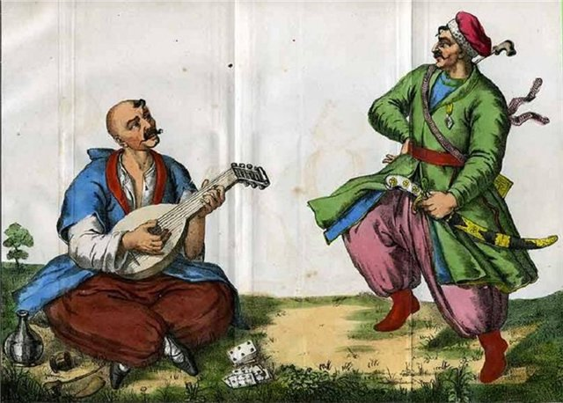
З 1999 року свято Покрови в Україні відзначається як День українського козацтва. Традиційно вважається, що на Покрову у 1942 році було утворено Українську повстанську армію, тому 14 жовтня святкується як день УПА.
Саме восени ми відзначаємо велике церковне свято – свято Покрови Пресвятої Богородиці. Ще в цей день офіційно в Україні відзначається свято запорозького козацтва. Бо запорозькі козаки особливо шанували Покрову. Богородиця була їхньою заступницею в далеких походах, під її покровом вони не боялися ні розбурханої стихії, ні злих ворожих сил.

Вже стало доброю традицією в нашій школі, до Покрови, приймати четвертокласників до лав шкільної козацької республіки.
Тож 13 жовтня у школі відбудеться захід, ми приймемо учнів 4 класу до козацтва!
Будуть веселі конкурси де діти проявлять свої знання про козаків. Лунатимуть веселі пісні!!!!
Козачат усіх щиро вітаю,
Здоров’я і щастя бажаю!
Завжди цінуйте братство і згоду,
Бо ви нащадки козацького роду!
Думи козацькі, діти, читайте,
Пісню козацьку не забувайте,
Мужність плекайте в собі, малюки,
Як це робили колись козаки.
Сміливі будьте, козачата!
Даруйте Україні вірність,
У старших вчіться захищати
Домівку рідну й людську гідність!

Президент школи Тесля Діана
Козаки кожного куреня мешкали разом зі своїм отаманом. Для приготування їжі у кожному курені був кухар, якому допомагали кілька хлопчиків, що приносили йому воду й чистили казани після обіду. Цей кухар одержував два карбованці на рік від куреня і по п’ять копійок від кожного козака, який харчувався у курені.
Цікаві факти про життя козаків!
Їжа була дуже проста. Обід складався з двох страв. Перша звалася «саламаха», вона нагадувала кашу, приготовану з борошном, водою та сіллю. Друга мала назву «тетеря» і являла собою суміш борошна, крупи та проса. Вона була трохи рідша за саламаху, бо в неї додавали багато слабенького пива або рибної юшки. Провізію купували за гроші куреня. Згадані страви подавали у великих посудинах, які звалися «ваганки», але ніколи не вживали хліба. Козаки, які не задовольнялися звичайними стравами, а хотіли їсти м’ясо або рибу, купували їх за власні гроші у складку гуртом.
Козаки, які не належали до жодного куреня і заробляли собі на життя яким-небудь ремеслом чи торгівлею, мешкали у своїх хатах на околицях, живучи за власний рахунок. Звичайно вони мали ліпше харчування, ніж отамани, й до того ж їли хліб.Були й такі козаки, які постійно жили поза куренями, полюючи або ловлячи рибу, і такі, що лишалися у своїх зимових домівках , щоб бути ближче до своєї худоби та коней. Вони так само жили власним коштом і вживали багато запобіжних заходів проти пожежі, щоб зберегти свої домівки. Запорозькі козаки не мали у мирний час ніякої охорони навколо Січі. Тому татари часто викрадали їхніх коней та худобу, але козаки не
дуже тим журилися, знаючи, що їм неважко буде відшкодувати втрачене. Як тільки ставався татарський напад, на майдані посередині Січі стріляла гармата. На цей сигнал усі козаки збиралися разом і кидалися навздогін татарам. Часто вони повертали все викрадене. Усе це постійно повторювалося під час воєн між Портою і Росією.Кожен запорозький козак, старий чи молодий, мав рушницю, алебарду й шаблю, які тримав завжди напоготові. Дехто мав також пістолі. Вони самі виготовляли цю зброю на Січі, а порох та кулі купували у Польщі або у Малоросії. Втім, кулі й порох вони робили й самі, але поганої якості.

Над випуском працювали:
Журналісти: Вороб’єнко Ярослав, Туль Назар
Редактори: Пасько Руслана
Відповідальні: Роспопова Людмила, Маслак А.С.

